Родительское собрание

«Логопед в детском саду»

1. Логопедия – это наука о нарушениях речи, их коррекции посредством специального обучения и воспитания.

Термин «логопедия» образован от греческих слов «логос» (речь, слово), «пейдео» (воспитываю, обучаю). Что в переводе обозначает «воспитание речи». Соответственно, специалист, занимающийся коррекцией речи (или «воспитанием речи»), называется логопедом.

2.Письмо формируется на основе устной речи, поэтому недостатки устной речи могут привести к плохой успеваемости в школе.

3.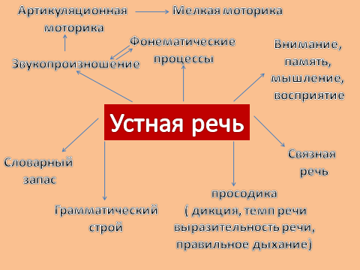

4. Поэтому в группе проводится специализированная работа с детьми по следующим направлениям:

- формирование правильного звукопроизношения;

- развитие артикуляционных движений, движений органов речи (губ, щек, языка);

- совершенствование фонематических процессов, т.е. умения различать на слух звуки речи, слоги, слова в речи, схожие по звучанию, артикуляции;

- совершенствование грамматического строя речи;

- обогащение, активизация словарного запаса речи;

- развитие мелкой моторики рук, т.е. движений пальчиков (учеными доказано, что развитие мелких движений пальчиков взаимосвязано с развитием речевых зон головного мозга); подготовка руки к письму;

- развитие связной речи, подразумевающее умение составлять рассказы, пересказывать тексты, рассказывать стихотворения, загадки, пословицы;

-совершенствование просодической стороны речи, включающее выработку дикции, выразительности речи, правильного дыхания, работу над правильным ударением, темпом речи.

-индивидуальный подход к ребенку;

-совершенствование психических процессов восприятия, внимания, памяти, воображения и мышления.

Вся перечисленная работа проводится в форме занятий со всеми детьми, на подгрупповых занятиях, в индивидуальной работе. Кроме того, воспитатели работают над развитием речи ежедневно, используя режимные моменты, прогулки, свободную деятельность детей и повседневное общение с ними.

5. Какова же роль семьи, родителей в преодолении речевых нарушений у детей?

Не надо думать, что речевые дефекты исчезнут сами собой со временем. Для их преодоления необходима систематическая, длительная коррекционная работа, в которой родителям отводится значительная роль, поскольку большее время ребенок проводит дома с близкими ему людьми. Родители должны формировать правильное отношение к речевому нарушению у ребенка:

- не ругать ребенка за неправильную речь;

- ненавязчиво исправлять неправильное произношение;

- не заострять внимание на запинках и повторах слогов и слов;

- осуществлять позитивный настрой ребенка на занятия с педагогами.

Кроме того, родители сами должны научиться выполнять и показывать ребенку простые артикуляционные упражнения для подготовки речевого аппарата к правильному звукопроизношению. Особое внимание родители должны уделять выполнению домашних заданий. Советы, замечания и рекомендации логопед записывает в индивидуальном порядке.

6.Отмечу, что существуют определенные правила работы в домашних тетрадях:

- тетради забираются на выходные, возвращаются в понедельник;

- задания на развитие мелкой моторики рук (рисование, штриховка и пр.) выполняются карандашами;

- весь речевой материал должен быть отработан, т.е. родители должны добиваться правильного и четкого выполнения ребенком задания, даже путем заучивания;

- задания должны быть прочитаны ребенку;

- все задания выполняются до конца.

Необходимо учитывать важность речевого окружения ребенка. Родители должны следить за правильностью собственной речи. Речь должна быть четкой, ясной, грамотной, выразительной. Дома чаще читайте стихи, сказки, загадки, пойте песенки. На улице наблюдайте за птицами, деревьями, людьми, явлениями природы, обсуждайте с детьми увиденное. Избегайте частого просмотра телепрограмм, особенно взрослого содержания. Играйте вместе с ребенком, налаживайте речевой, эмоциональный контакт.

Хочется отметить, что только в тесном сотрудничестве семьи и педагогов, можно достичь хорошего, качественного и относительно быстрого результата в исправлении и развитии речи ребенка. Преемственность в работе семьи и детского сада осуществляется через индивидуальные консультации, наглядную информацию для родителей и на занятиях, которые родители могут посещать по договоренности с педагогами.

7. Вопросы родителей к логопеду. Индивидуальные беседы с родителями.